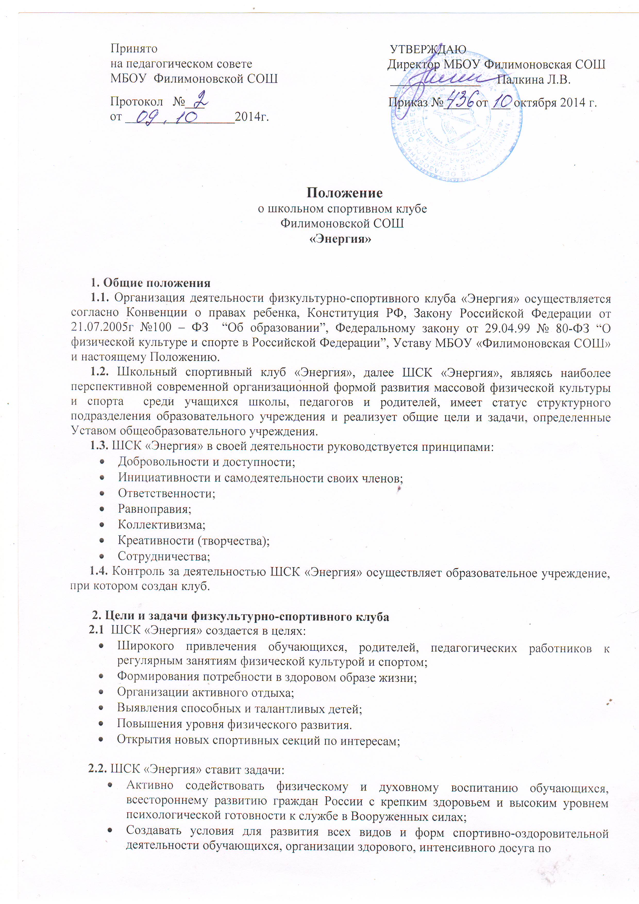
спортивным интересам детей, удовлетворении их потребности в физическом самосовершенствовании;
- Оказывать практическую помощь членам клуба в реабилитации, сохранении и укреплении здоровья средствами физической культуры;
- Проводить физкультурно - спортивные мероприятия по популярным массовым видам спорта;
- Осуществлять профилактику асоциального поведения обучающихся средствами физической культуры и спорта;
- Внедрять различные формы спортивно-оздоровительной и досуговой деятельности;
- Выявлять наиболее талантливых и перспективных учащихся для дальнейшего их обучения в ДЮСШ.

3. Члены клуба, их права и обязанности
3.1. Членами ШСК «Энергия» могут быть учащиеся, их родители, педагогические и другие работники учреждения, принимающие участие в мероприятиях, проводимых клубом.
3.2. Зачисление в ШСК «Энергия» производится по личному заявлению.
3.3. Члены ШСК «Энергия» имеют право:
- Избирать и быть избранным в совет клуба, принимать участие в мероприятиях, проводимых клубом;
- Пользоваться спортивным инвентарем и оборудованием, спортивными сооружениями, методическими пособиями;
- Получать консультации, вносить предложения по улучшению работы клуба;
- Заниматься физическими упражнениями, спортом в группах, секциях, командах клуба;
- Участвовать в физкультурно-оздоровительных и спортивных мероприятиях, выступать на спортивных соревнованиях, спартакиадах, физкультурных праздниках;
- Носить спортивную форму, эмблему.
3.4. Члены ФСК «Энергия» обязаны:
- Повышать культуру здоровья, пропагандировать здоровый образ жизни;
- Вести здоровый образ жизни, укреплять свое здоровье, регулярно заниматься физической культурой и спортом, улучшать свою физическую подготовленность, чтобы быть достойным представителем гражданского общества;
- Бережно относиться к имуществу и инвентарю;
- Показывать пример организованности и дисциплинированности на учебных занятиях, соревнованиях, в быту;
- Принимать участие в физкультурно-спортивных мероприятиях клуба, повышать общую культуру;
- Помогать клубу в проведении массовых мероприятий;
- Следить за состоянием своего здоровья, регулярно проходить медицинский осмотр, соблюдать личную гигиену;
За несоблюдение основных обязанностей, члены клуба могут быть исключены из состава клуба советом ФСК«Энергия».

4. Руководство клубом.
4.1. Непосредственное руководство деятельностью ФСК«Энергия», осуществляет руководитель (председатель) клуба, назначаемый на должность директором Филимоновской СОШ.
4.2. Органом самоуправления клуба является общее собрание членов клуба и Cовет клуба.
4.3. Общее собрание членов клуба созывается по мере необходимости, но не реже одного раза в год.
Общим собранием членов клуба избирается Cовет клуба из числа лучших обучающихся, спортсменов-активистов, физоргов классов, родителей, педагогических работников.
4.4. Решения общего собрания членов клуба и Cовета клуба принимаются простым большинством голосов.
4.5. Заседания Cовета клуба проводятся не реже одного раза в четверть.
4.6. Совет ШСК«Энергия»:
- Осуществляет прием в члены клуба и исключает из клуба;
- Утверждает план учебно-тренировочной работы;
- Подводит итоги проведения физкультурно-оздоровительных и спортивно-массовых мероприятий;
- Рассматривает предложения по совершенствованию деятельности клуба;
- Ходатайствовать о награждении грамотами, памятными подарками и денежными премиями спортсменов и тренеров, а также работников клуба.

5. Организации деятельности клуба
5.1. ШСК«Энергия» осуществляет свою деятельность в соответствии с положением, утвержденным образовательным учреждением.
5.2. ШСК«Энергия» вправе:
- Иметь эмблему, знак, флаг, и другую атрибутику;
- В установленном порядке приобретать и выдавать членам клуба для пользования спортивный инвентарь и форму;
- Осуществлять планирование, подготовку и проведение массовых спортивных соревнований, спартакиад, учебно-тренировочных сборов, летних оздоровительных лагерей, других массовых физкультурно-оздоровительных мероприятий;
- Осуществлять иную деятельность, не противоречащую законодательству.

6. Учебно-спортивная работа
6.1. Все образовательные программы деятельности клуба формируются на основе физкультурно-оздоровительной, спортивной деятельности обучающихся.
6.2. Комплектование, наполняемость групп и секций, режим учебно-тренировочной работы устанавливается в соответствии с нормативно-правовыми основами.
6.3. Занятия в клубе проводятся в соответствии с расписанием в форме тренировок, соревнований, спортивных праздников, показательных выступлений, агитационно-пропагандистских мероприятий.
6.4. За всеми занимающимися в клубе устанавливается врачебно-педагогический контроль.

7. Кадровое и материально-техническое обеспечение работы клуба
7.1. Непосредственное проведение занятий осуществляется педагогами, имеющими специальное педагогическое образование и опыт работы в образовательном учреждении.
7.2. В распоряжении ШСК«Энергия» имеются:
- Игровой спортивный зал;
- Гимнастический спортивный зал;
- Тренажерный зал;
- Стадион;
- Спортивные площадки на территории школы;
- Спортивное оборудование и инвентарь.
- Лыжная база (по согласованию)
8. Документация клуба:
- Списочный состав совета ШСК«Энергия»
- Положение о Совете ШСК«Энергия»;
- Расписания занятий, утвержденное директором ОУ;
- Журналы по технике безопасности;
- Журналы по посещаемости;
- Заявления учащихся о приеме в ШСК«Энергия»;
- План физкультурно-спортивных мероприятий, а также информационный стенд о деятельности ШСК «Энергия» (название, эмблема, календарный план мероприятий, экран проведения соревнований , поздравление победителей и призеров соревнований);

10. Нормативно-правовая база
- Приказы о создании ШСК«Энергия»;
- Положение о ШСК«Энергия»;
- Должностные обязанности инструкторов;
- Программы;

